CÁC EM HỌC SINH LỚP 3A1 TRƯỜNG TIỂU HỌC GIANG BIÊN
CHÀO MỪNG KỈ NIỆM 92 NĂM NGÀY PHỤ NỮ VIỆT NAM 20/10
Ngày Phụ nữ Việt Nam 20-10 là ngày lễ nhằm tôn vinh giá trị của người Phụ nữ Việt Nam. Nhân dịp kỷ niệm ngày 20-10, các em học sinh lớp 3A1 trường Tiêu học Giang Biên đã tham gia tìm hiểu về ý nghĩa của ngày 20-10 và có những | 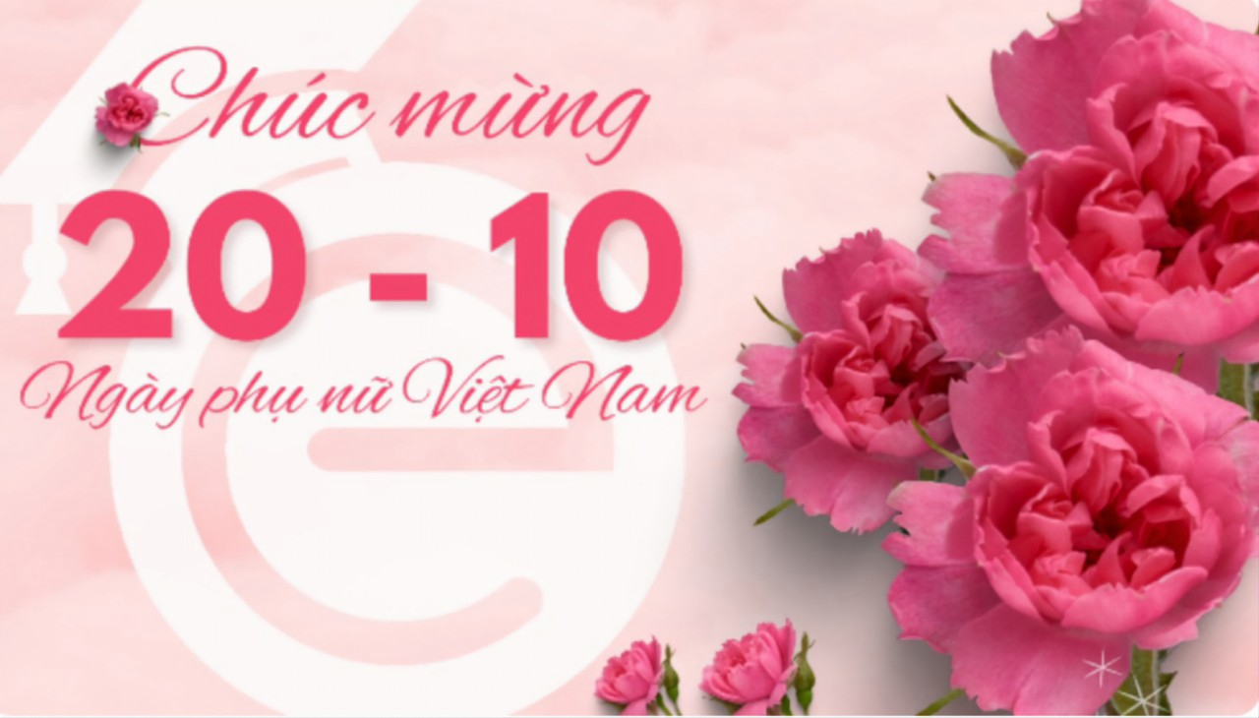
việc làm nhỏ bé dành tặng bà, mẹ, cô và các gái thông qua giờ Hoạt động trải nghiệm
Sau khi được nghe giới thiệu về ý nghĩa ngày ngày Phụ nữ Việt Nam 20-10: Ngày Phụ nữ Việt Nam là một ngày lễ kỷ niệm nhằm tôn vinh phụ nữ Việt Nam, được tổ chức vào ngày 20 tháng 10 hàng năm ở Việt Nam. Vào dịp này, phụ nữ Việt Nam, cũng như phụ nữ tại các nơi khác trên thế giới, được nhiều người bày tỏ sự quan tâm và tôn vinh dưới nhiều hình thức nhưng phổ biến nhất vẫn là tặng hoa hồng, thiệp và kèm theo những lời chúc mừng.
Ngày Phụ nữ Việt Nam 20/10 là ngày đầu tiên trong lịch sử nước ta, một đoàn thể quần chúng của phụ nữ được hoạt động hợp pháp và công khai, nhằm đoàn kết, động viên lực lượng phụ nữ đóng góp tích cực vào sự nghiệp cách mạng của đất nước.
Đây cũng là lần đầu tiên, người phụ nữ Việt Nam được cầm lá phiếu bầu cử, tham gia các công tác chính quyền và xã hội, nắm giữ nhiều trọng trách trong bộ máy Nhà nước và các đoàn thể quần chúng.
Hơn 90 mùa thu qua, tổ chức Phụ nữ Liên hiệp Hội ngày càng lớn mạnh, người phụ nữ Việt Nam yêu nước ngày càng có tri thức, có sức khỏe, càng năng động, sáng tạo, có lối sống văn hóa, có lòng nhân hậu, quan tâm tới lợi ích xã hội và cộng đồng.
Trải qua nhiều thăng trầm của xã hội, chị em luôn luôn thể hiện vai trò tích cực, đảm đang, với tấm lòng nhân hậu đã đóng góp nhiều công sức cho sự nghiệp giải phóng dân tộc, giành độc lập cho đất nước.
Ngày 20/10 hàng năm được chọn là Ngày Phụ Nữ Việt Nam, đó là sự ghi nhận của đất nước với những con người được Bác Hồ tặng 8 chữ vàng: “Anh hùng, Bất khuất, Trung hậu, Đảm đang”. Các em đã háo hức tạo nên những tấm tiệp xinh xắn chứa đựng bao tình yêu thương cùng những lời chúc mộc mạc ngây thơ, đáng yêu.
Dưới đây là hình ảnh các em học sinh đang dành trọn tình cảm của mình để tạo nên những tấm thiệp đẹp đầy ý nghĩa.
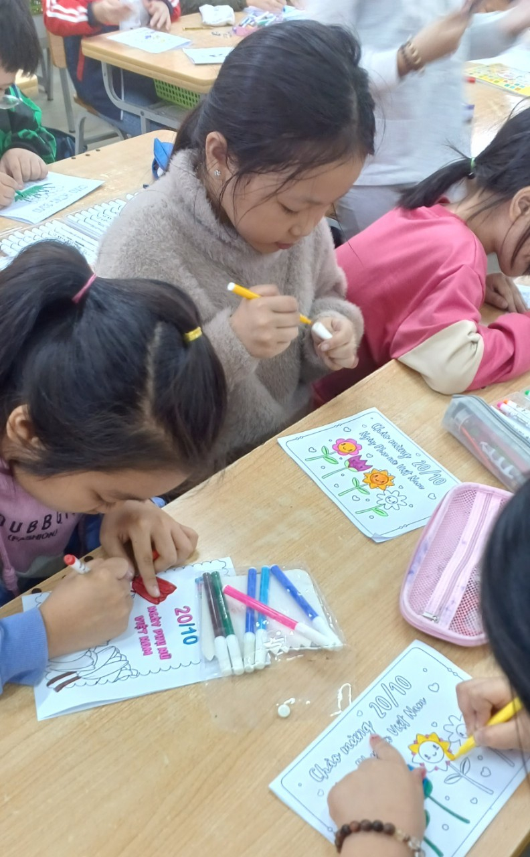 | 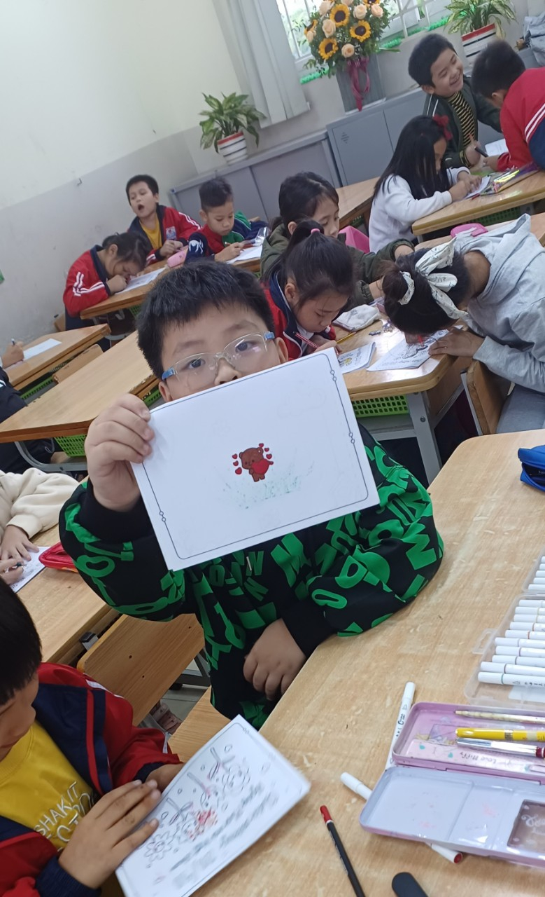

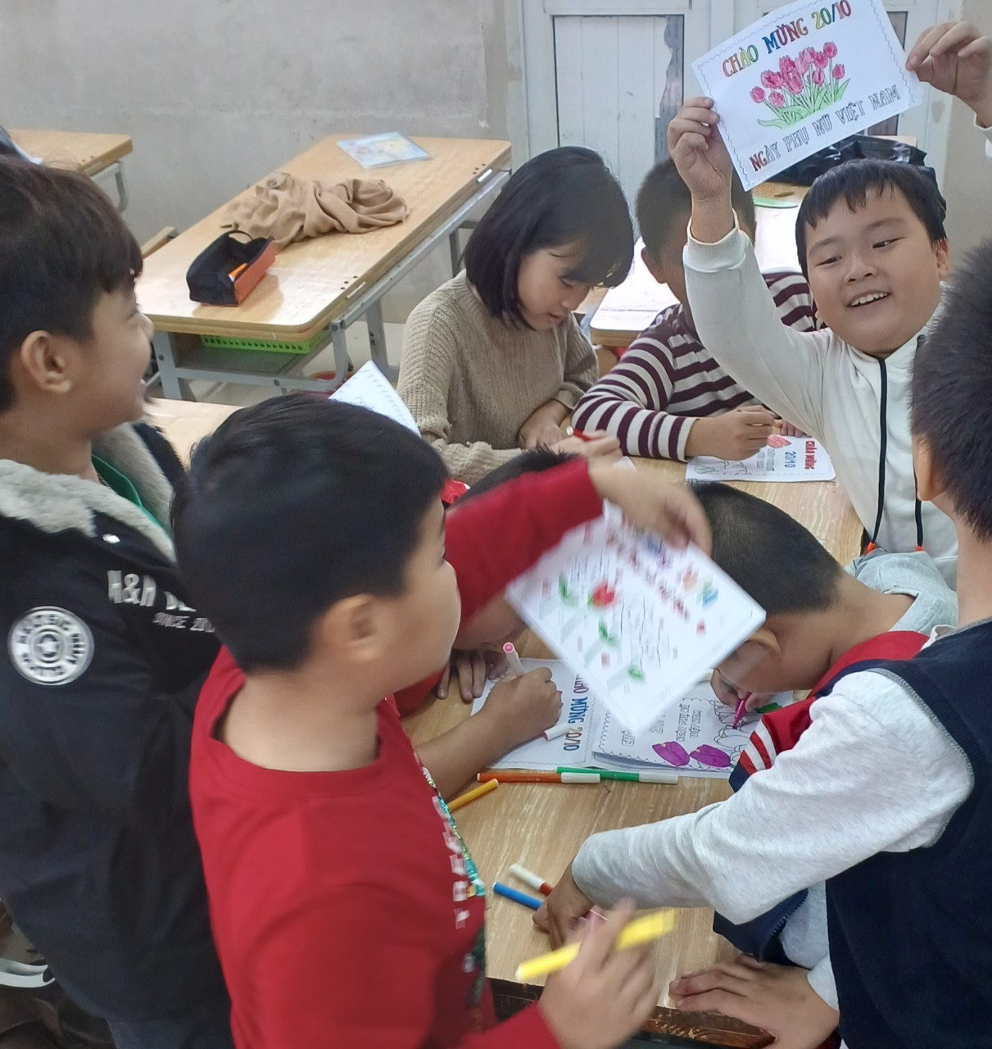 |  | 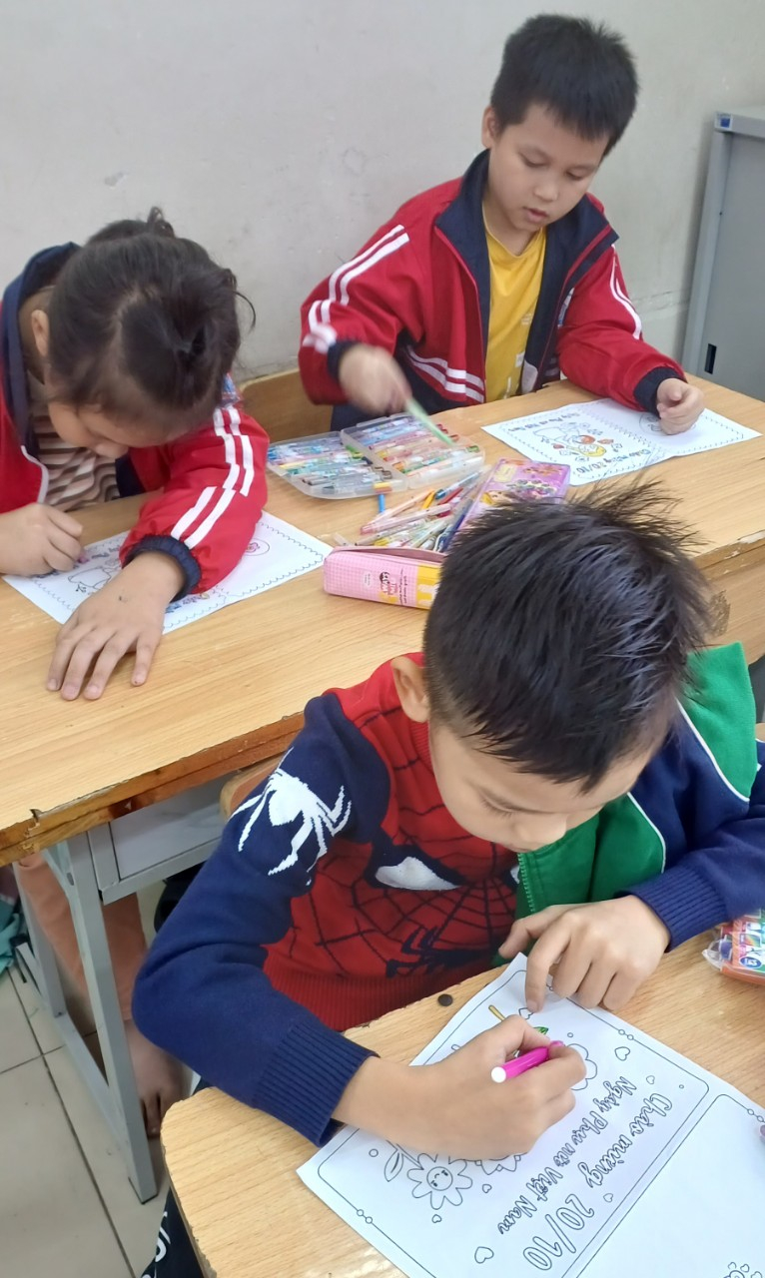
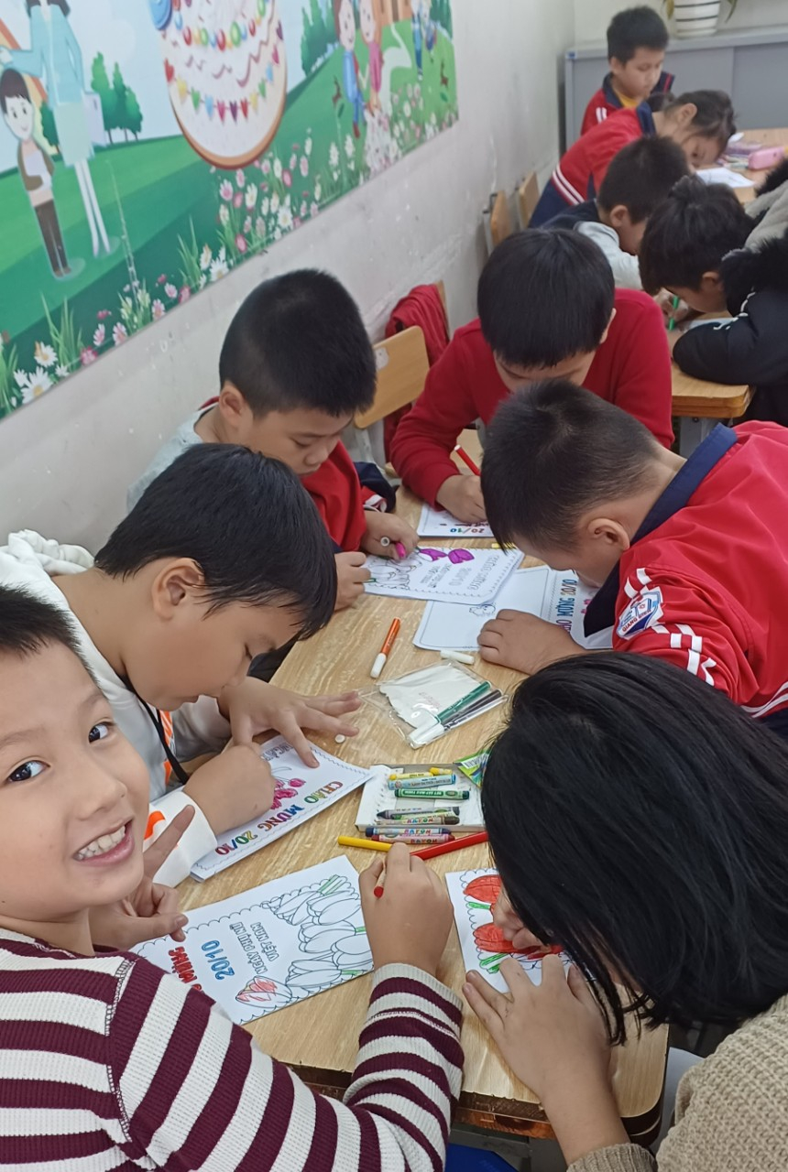 | 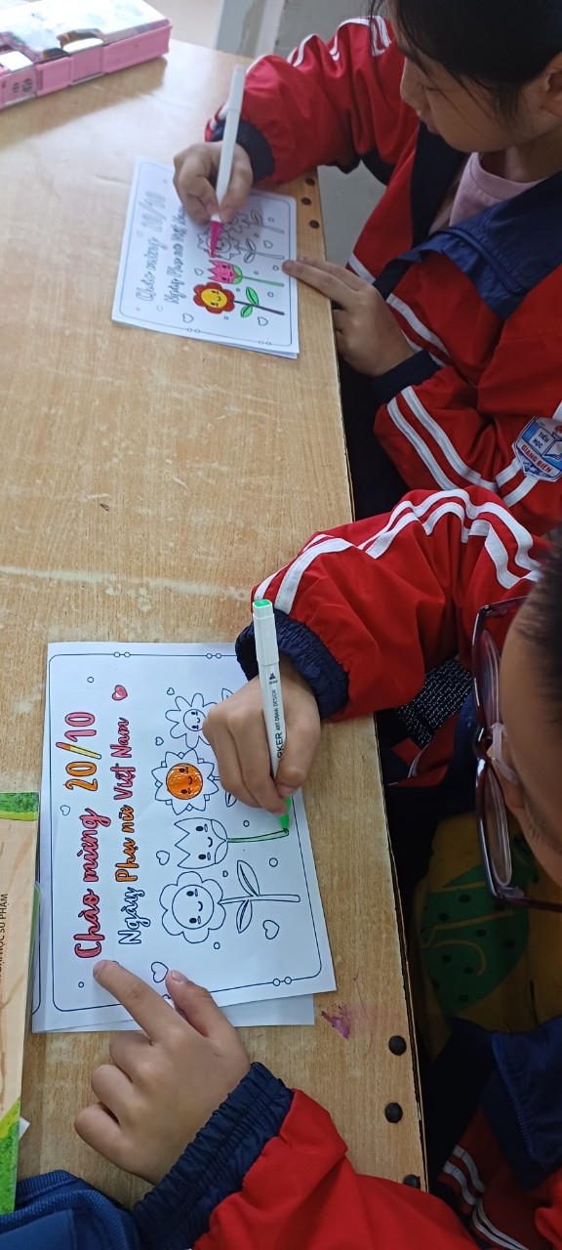

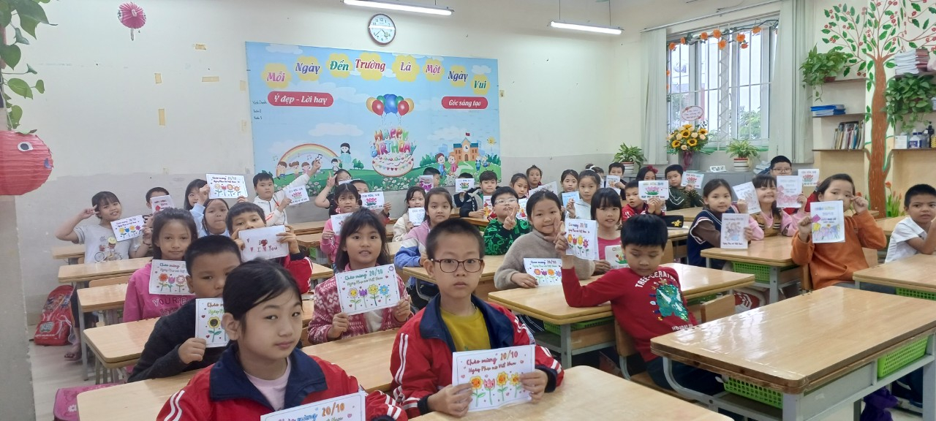

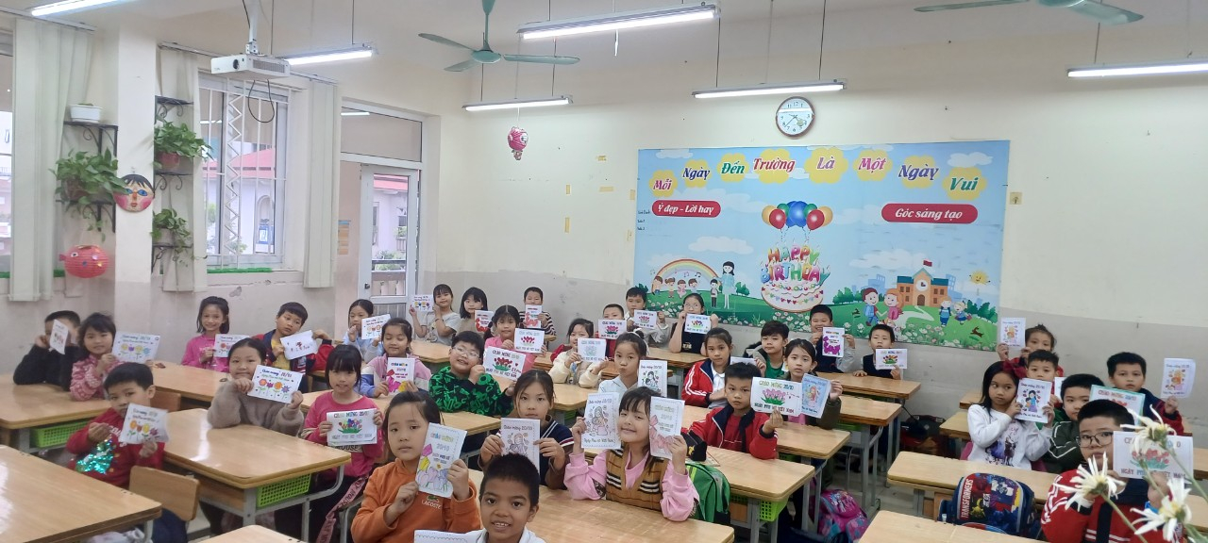

Cô giáo Nguyễn Thị Hương

